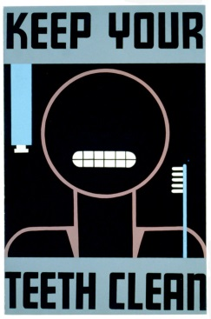
Veckobrev vecka 42
Veckorna rullar på i rasande fart. Snart är det dags för höstlov. Den här veckan har tandhälsan varit här och lackat barnens tänder. Eleverna är så vana vid detta att det bara tar 10 minuter att lacka en hel klass.
I NO har vi snart gjort klart avsnittet om puberteten. Imorgon, torsdag, ska eleverna få titta på olika mensskydd och få se hur en kondom ser ut. Det kan vara bra för er att veta i förväg. Efter höstlovet börjar vi ett område i teknik och fysik. Det handlar om elektricitet.
I matten har vi tittat igenom våra matteprov. Vi har räknat med både tiondelar och hundradelar. I morgon, torsdag, ska vi göra klart vårt orangea arbetsschema.
I engelskan har vi börjat med kapitel 7. Där har eleverna fått berätta om pinsamma händelser. I SO har vi börjat med kartan. Eleverna får slå i kartböcker och lära sig hur man hittar med hjälp av rutnätet. I svenskan har vi kommit halvvägs i boken ”Du och jag”. Vi har haft många givande diskussioner exempelvis om svordomar samt att man visar upp olika sidor av sig själv beroende på sammanhanget.
På onsdag i nästa vecka ska vi på niornas konsert. Den börjar 13.00 i Medborgarhuset. Konserten pågår i ca en timme och eleverna slutar efter detta.
På torsdagen tänkte vi ha ett Halloweentema. Det är roligt om eleverna kommer utklädda på morgonen. Vi får dock inte bära masker, man måste kunna se ansiktet. Vi ska pyssla och eleverna behöver ha med sig en liten glasburk. Denna ska rymma ett värmeljus. De behöver även en toarulle till en fladdermus. De får gärna ta med sig sakerna i början på veckan.
Läxor till nästa vecka:
Måndag: orangea matteschemat
Fredag: engelska kap 7.
Hälsningar Daniel och Christina

